【项目名称】
测试总体计划

文档版本号： | V2.0 | 文档编号： | AZP_TST_TEMP_TP
文档密级： | 内部公开 | 归属部门/项目： | 研发部
编写人： | 何嘉灵 | 生效日期： | 2016-5-25

文档修订记录
版本号 | 修订日期 | 修订人 | 修订说明 | 修订状态 | 审核日期 | 审核人 | 批准人
V2.0 | 2016-5-16 | 何嘉灵 | 更改LOGO及文件编号 | M | 2016-5-25 | 张建华 | 蓝美养
修订状态：A--增加，M--修改，D--删除
日期格式：YYYY-MM-DD
目 录

1. 概述 2
1.1. 项目背景 2
1.2. 测试目的 2
1.3. 预期读者与阅读建议 3
1.4. 参考资料 3
2. 整体测试策略 4
2.1. 测试模型与过程 4
2.2. 测试范围 6
2.2.1. 包含的测试范围 6
2.2.2. 不包含的测试范围 6
2.3. 测试类型 6
2.3.1. 包含的测试类型 6
2.3.2. 不包含的测试类型 6
2.4. 测试阶段及里程碑定义 7
3. 资源及环境规划 8
3.1. 人力资源规划 8
3.2. 培训资源需求 9
3.3. 硬件/网络资源 9
3.4. 软件资源 9
4. 测试风险及问题 11
5. 测试中止/退出标准 11
6. 工作汇报/沟通计划 11
附录A 术语/缩略语定义 12

[所有蓝色斜体的内容均为注释内容，仅用于帮助模板的使用者理解每项内容的含义和如何正确填写，请在使用时将这些内容删除。正式的内容请使用黑色正体文字表示。本处内容请在正式使用时删除，后续正文中的蓝色注释内容，请在使用时删除。
测试总体计划是项目总体计划的组成部分，与项目总体计划在同一个阶段完成。它的目的是作为整个项目测试工作的总体纲领，用于规划和说明:
- 本项目所采用的测试模型和过程，测试过程中与研发项目过程的交互方式、介入方式，以及如何保障测试自身的质量；
- 针对当前项目、产品的测试范围、测试类型以及所采用的测试技术和方法；
- 测试阶段的划分，里程碑定义及交付物；
- 初步的测试工程师需求和工作职责划分；
- 初步的测试环境和设备、工具的规划；
- 初步的测试风险及问题，包括已知的测试重点、难点；
- 项目过程中测试中止、完成并退出的标准；
- 测试工作正式的以及非正式的对外沟通、信息发布渠道、方式、周期。

需要注意的是，《测试总体计划》针对的是整个 解决方案 或 大项目 的测试工作的规划；当针对单个产品，或特殊订单进行测试规划时，可以不做总体计划。]

概述

项目背景
[简要描述该项目为什么而设立，解决什么问题，项目的核心卖点/功能是什么，希望通过该项目达成什么目标、效果。
例如：
ITS项目的设立，是为了应对市场发展，使用视频实现车位识别和反向寻车，替代过去超声波探测+刷卡寻车方案，主要应用于户外、半户外、地下的商场或购物中心的大型停车场内。
系统可以通过视频识别技术，自动识别到车牌号，显示车主及车辆所处的位置，帮助顾客尽快找到车辆停放的区域，系统同时还结合了车位引导功能，可以自动引导车辆快速进入空车位，降低管理人员成本，消除寻找车位的烦恼，提高顾客对停车场乃至其所属物业公司的满意度；加快停车场的车辆周转，提高停车场的使用率和经济效益。]

测试目的
[简要描述为什么要规划这个测试，希望通过测试达成的目标、效果是什么？
例如：
ITS系统测试的目的，在于模拟各种现场环境和用户业务情况，从系统层面对软硬件的各项功能是否正确实现进行验证，确保整个系统软硬件集成后工作正常，并发现系统中可能存在的缺陷。
同时，还将对系统的性能、可靠性、安全性、易用性、可扩展性、兼容性、可维护性进行验证，以确保系统已经满足了在生产环境上线运营的要求。]

预期读者与阅读建议
{描述本文档的主要读者，以及这些读者在阅读时的阅读重点与建议。可用列表的方式列出。如：}
预期读者 | 阅读建议
项目高层经理 | 仔细阅读项目简介、项目用户、约束、工作结构分解、项目组织与里程碑设定。
项目组成员 | 仔细阅读文档的全部内容。
关联项目组 | 阅读项目范围、里程碑设计。
关联组（配置组、测试组） | 仔细阅读文档全部内容。
…… | ……

参考资料
[列举制定该测试方案所参考的相关文档、资料，通常主要是用户需求、系统需求、系统实施方案、系统原型、系统架构设计方案等。]
序号 | 资料来源 | 日期/版本 | 备注
 | ITS系统用户需求 | 20130127 | 雷玮提供
 | ITS视频停车诱导、反向寻车一体化项目软件需求说明书（0128） | 20130128 | 唐金合/申梁宽提供
 | 沈阳项目系统方案 | 20130117

整体测试策略

测试模型与过程
[所采用的测试模型和过程，测试过程中与研发项目过程的交互方式、介入方式，以及如何保障测试自身的质量]

[样例：本项目测试将采用 W 模型，同时参照公司的CMMI测试流程规范，强调在项目初期就介入项目，参与需求、设计评审，并完成各项测试所需的方案、用例设计。另外，在整个项目测试过程中，参照公司已有的各项流程规范、模板、工作指南，完成测试计划、测试方案、测试用例、测试报告，并对交付物进行评审，以确保测试工作自身的质量。]

[涉及到项目组自定义工作流程规范的，需要根据项目组的流程规范更新下面的图片。]

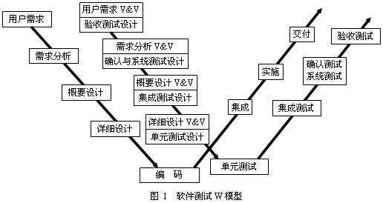
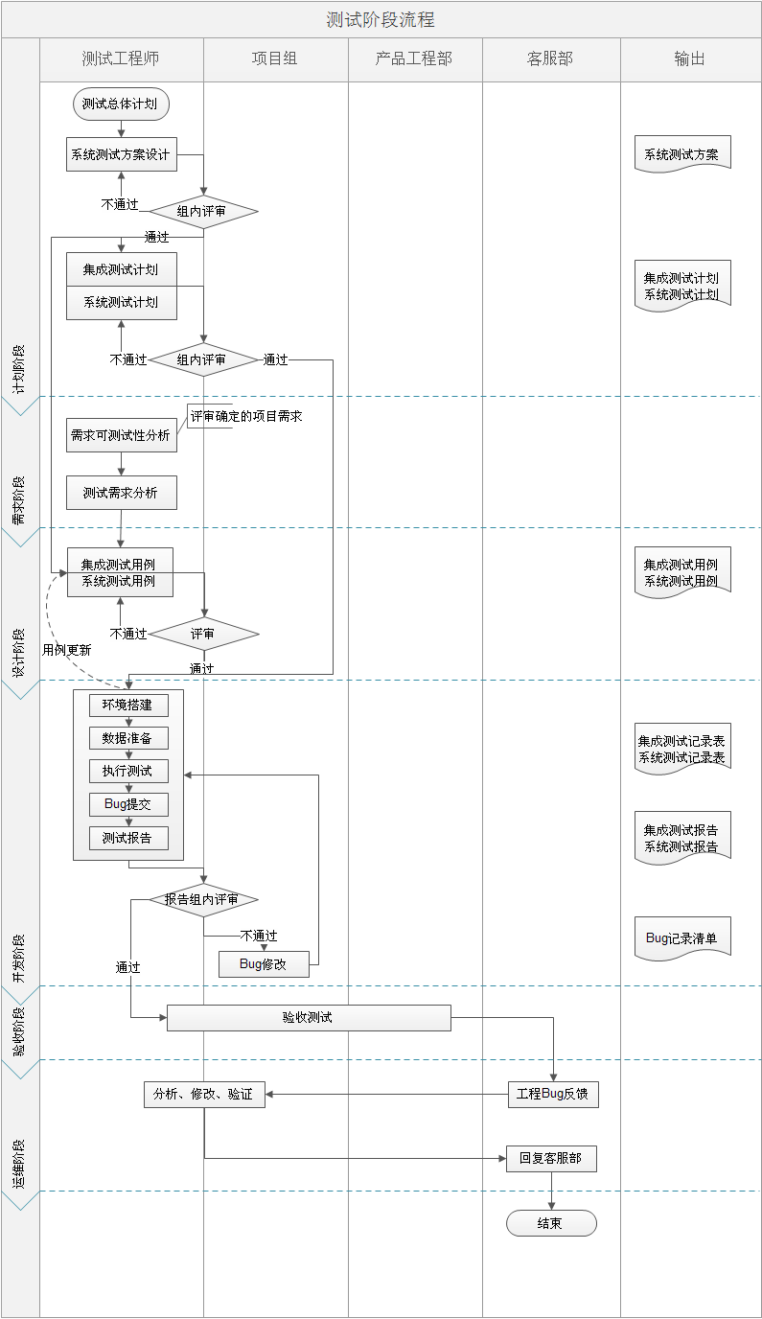

测试范围
[一个完整的解决方案或项目中，可能会包含多个子系统或产品，其中可能会涉及到外购品或公司原有产品的集成，在这里需要结合需求文档，说明本次项目中，需要包含在测试范围内的组成部分，和不包含在测试范围内的组成部分。]

包含的测试范围
序号 | 测试对象 | 说明/备注

不包含的测试范围
[如果没有不包含的测试范围，请删除下面的表格，并注明“无”。]
序号 | 测试对象 | 说明/备注

测试类型
[根据《测试工作指南》，筛选需要在本次项目中需要包含的测试类型，和不被包含的测试类型，并简要说明原因。]

包含的测试类型
序号 | 测试类型 | 说明/备注

不包含的测试类型
[如果没有不包含的测试类型，请删除下面的表格，并注明“无”。]
序号 | 测试类型 | 说明/备注

测试阶段及里程碑定义
[根据上述的测试模型与过程，以及测试范围、类型，结合具体项目的情况，对整个项目的测试过程划分阶段，并对里程碑、时间点以及交付物进行定义。]
[样例如下。]
测试阶段 | 关键任务/里程碑 | 完成时间 | 输出物
测试计划阶段 | 系统测试规划 | YYYY-MM-DD | 《评审通过的系统测试计划》  《评审通过的系统测试方案》
测试计划阶段 | 集成测试规划 | YYYY-MM-DD | 《评审通过的集成测试计划》  《评审通过的集成测试方案》
需求分析阶段 | 需求可测试性分析 | YYYY-MM-DD | 《需求可测试性分析报告》
需求分析阶段 | 测试需求分析 | YYYY-MM-DD | 《评审通过的测试需求清单》
测试设计阶段 | 系统测试用例设计 | YYYY-MM-DD | 《评审通过的系统测试用例》
测试设计阶段 | 集成测试用例设计 | YYYY-MM-DD | 《评审通过的集成测试用例》
开发测试阶段 | 集成测试 | YYYY-MM-DD | 《集成测试报告》
开发测试阶段 | 分阶段/版本的功能测试 | YYYY-MM-DD | 《版本测试报告》  《质量状态周报》
开发测试阶段 | 非功能性测试 | YYYY-MM-DD | 《评审通过的性能/可靠性等专项测试报告》
开发测试阶段 | 完整解决方案/系统的测试 | YYYY-MM-DD | 《评审通过的系统测试报告》
开发测试阶段 | 现场试点项目测试（验收测试） | YYYY-MM-DD | 《评审通过的试点项目测试报告》

资源及环境规划
[初步的测试工程师需求和工作职责划分；初步的测试环境和设备、工具的规划。]

人力资源规划
[结合项目情况，初步对测试工程师的需求和工作职责进行划分。]
角色 | 工作内容 | 人数 | 预计进入时间 | 预计退出时间
高级测试工程师 | - 在产品/解决方案层面，明确测试范围、测试目的/目标，整体考虑测试类型和测试策略，并指导初中级工程师完成各自的计划  - 根据产品/解决方案的需要，定义测试过程和方法，保证测试效率和质量  - 制定性能、可靠性等非功能性测试的测试计划和方案，指导中级工程师执行测试，并完成测试报告  - 基于产品/解决方案整体考虑测试自动化解决方案，从整体上改善工作效率和质量  - 参与需求、设计评审，从产品/解决方案的角度，基于全面质量属性的考虑，提出评审意见或建议  - 参与项目中的其他各项测试工作 |  | YYYY-MM-DD | YYYY-MM-DD
中级测试工程师 | - 负责某个子系统、子产品的测试计划制定和计划执行工作  - 根据测试方案完成测试需求分析和测试用例设计  - 根据性能、可靠性等非功能性测试测试计划完成测试工作，并参与报告的编写  - 参与项目测试工作，完成环境搭建、数据准备、测试执行，以及各项测试报告的编写工作  - 参与需求、设计评审，对自己所负责的子系统/功能模块提出评审意见或建议 |  | YYYY-MM-DD | YYYY-MM-DD
初级测试工程师 | - 参与项目测试，根据测试计划完成各项工作，包括环境准备、数据准备、测试用例执行、缺陷跟踪，并参与报告的编写  - 参与需求、设计评审 |  | YYYY-MM-DD | YYYY-MM-DD

培训资源需求
培训目的/内容 | 培训时机/时间 | 培训方式
 | 项目的XX阶段，或XX工作开始之前 | 内部培训
 | YYYY-MM-DD | 外部培训

硬件/网络资源
[初步对测试过程中需要用到的主机、网络设备、测试设备、测试物料进行规划。]
序号 | 设备名称 | 设备型号 | 用途 | 数量

软件资源
[初步对测试过程中需要用到的各种软件/系统进行规划，涉及测试需求、用例、缺陷的管理，性能测试/可靠性测试、自动化测试等所需的测试工具，进行数据分析、报告编写所用到的工具等。]
序号 | 软件名称 | 版本 | 用途 | 备注
 |  |  | 测试需求管理
 |  |  | 测试用例管理
 |  |  | 缺陷跟踪管理
 |  |  | 性能测试
 |  |  | 自动化测试
 |  |  | ......

测试风险及问题
[参照CMMI统一的风险管理规范，结合项目情况对已知的风险和问题进行描述，并制定应对策略。包括技术类风险、管理类风险、资源类风险、客户/需求类风险、组织类风险等。
每项应对策略必须都作为工作任务安排在计划中。]
序号 | 风险/问题描述 | 应对策略

测试中止/退出标准
[描述结束整个测试阶段，当前版本测试中止，以及整个解决方案/项目测试完毕，测试人员退出项目的标准。例如：冒烟测试的情况，严重bug的情况，测试覆盖率，用例执行情况，缺陷收敛情况，遗留缺陷情况，等等。]

工作汇报/沟通计划
[描述测试工作正式的以及非正式的对外沟通、信息发布渠道、方式、周期。如：]
汇报方式 | 频度 | 汇报对象
质量状态周报 | 每周一次 | 项目经理，测试部经理
系统测试报告 | 一个版本测试完成后， 或  一个阶段测试完成后 | 项目经理、QA，测试部经理

附录A 术语/缩略语定义
序号 | 术语/缩略语 | 含义/描述 | 出处/来源
 | W模型 | 相对于V模型，W模型增加了软件各开发阶段中应同步进行的验证和确认活动。W模型由两个V字型模型组成，分别代表测试与开发过程。 | http://baike.baidu.com/view/2999776.htm

